Tarea 1: Caso de Estudio "El Caos del Streaming" + Configuración de Ecosistema.

Total de puntos: 10pts

3 Preguntas obligatorias (A, B, C), 1 opcional (D)

Fecha de entrega: 22 de enero de 2026, en la clase de laboratorio
Contexto del Escenario: Imagina que has sido contratado como Arquitecto de Datos Junior en una nueva plataforma de streaming llamada "StreamRiver". La empresa tiene 5 millones de usuarios y está a punto de colapsar. Hasta hoy, intentaban guardar todo en una base de datos relacional tradicional (SQL), pero el sistema ya no responde.
Tu jefe te entrega el siguiente reporte de "síntomas":
- Los pagos de suscripción se procesan bien, pero tardan.
- Las recomendaciones de películas son terribles (no personalizadas).
- Tienen millones de archivos de logs de error que nadie revisa porque "son puro texto desordenado".
- Quieren analizar qué partes de una película la gente repite más, pero no saben cómo capturar esos clics en tiempo real.

Parte A: Diagnóstico del Problema (Teoría) – 4 ptos
Instrucciones: Basado en lo visto en la Clase 1, responde:
- Identifica las 3 'V' críticas: Explica cómo se manifiestan el Volumen, la Velocidad y la Variedad en este caso específico de StreamRiver.
Volumen
StreamRiver tiene muchísimos datos. Al tener alrededor de 5 millones de usuarios, se generan enormes cantidades de información todos los días: reproducciones, pagos, clics, errores del sistema, etc. Guardar todo eso en una base de datos tradicional ya no es suficiente y por eso el sistema empieza a fallar.
Velocidad
Los datos no solo son muchos, sino que se generan muy rápido. Cada vez que un usuario le da play, pausa o regresa una escena, se crea un nuevo registro. Además, las recomendaciones deberían cambiar casi en tiempo real según lo que ve cada persona, pero el sistema actual es lento y no logra hacerlo bien.
Variedad
La plataforma maneja distintos tipos de datos: números, textos, imágenes, videos y archivos de registro. No todos estos datos tienen la misma estructura, y una base de datos SQL no está pensada para manejar tanta variedad al mismo tiempo.
- Clasificación de Datos: Haz una tabla con 3 columnas (Estructurado, Semi-estructurado, No Estructurado). Clasifica los siguientes elementos de la empresa en la columna correcta:
  - El video de la película en formato .mp4
  - La dirección de facturación del usuario.
  - Los comentarios/reseñas escritas por los usuarios.
  - El historial de "Pause/Play" (Logs del servidor).
  - La foto de perfil del usuario.
  - La calificación de 1 a 5 estrellas.
Estructurados | Semi-estructurados | No estructurados
Dirección de facturación del usuario | Historial de Pause / Play (logs) | Video de la película (.mp4)
Calificación de 1 a 5 estrellas |  | Comentarios o reseñas
 |  | Foto de perfil del usuario

Parte B: Preparación para el Laboratorio (Práctica) – 3 ptos
Instrucciones: Para nuestra próxima sesión práctica, necesitamos "tocar" los datos. Realiza lo siguiente:
- Registro en Kaggle: Crea una cuenta gratuita en Kaggle.com (la comunidad de Data Science más grande del mundo).
- Obtención del Dato: Busca y descarga el dataset llamado "Netflix Movies and TV Shows" (suele ser un archivo netflix_titles.csv).
- Inspección Ocular (El Reto):
  - Abre el archivo .csv con el Bloc de Notas (Notepad) o Excel.
  - Identifica un problema de calidad de datos a simple vista (ej. ¿Hay campos vacíos? ¿Hay caracteres extraños?).
Hay campos vacíos en columnas como director, país o reparto.
Algunas celdas contienen mucha información junta, separada por comas.
No todos los datos están bien normalizados.

  - Pregunta clave: Aunque es un archivo CSV (estructurado), contiene una columna llamada description. ¿Esa columna es dato estructurado o no estructurado?
La columna description es un dato no estructurado porque contiene texto libre sin un formato fijo. Aunque el archivo sea CSV (estructurado), el contenido de esa columna varía en longitud y forma, por lo que requiere análisis de texto y no reglas simples.

Parte C: Configuración del Ecosistema de Big Data (Para Laboratorio) – 3 ptos
Narrativa: Como nuevo Ingeniero de Datos en StreamRiver, te has dado cuenta de que no puedes procesar los datos de los 5 millones de usuarios usando Excel. Necesitas construir tu "Workbench" (Banco de trabajo) profesional. Tu jefe te ha pedido que prepares tu entorno local para empezar a modelar datos la próxima semana.
Instrucciones Técnicas:
- Instalación del Gestor de Entornos:
  - Descarga e instala Anaconda Distribution (versión Individual Edition) para tu sistema operativo.
  - Nota: Anaconda incluye Python y Jupyter Notebooks, que serán nuestro "lienzo" de trabajo.
- Creación del "Sandbox" (Entorno Virtual):
  - En Big Data, nunca trabajamos en el entorno "base" para no romper el sistema.
  - Abre tu terminal (o Anaconda Prompt en Windows) y ejecuta el siguiente comando para crear un entorno aislado llamado curso_bigdata:
Bash
conda create --name curso_bigdata python=3.9
  - Activa tu nuevo entorno:
Bash
conda activate curso_bigdata
- Instalación del "Toolbox" (Librerías del Temario):
  - Instala las herramientas que usaremos para manipular estructuras de datos (Unidad 6) y conectar con bases de datos. Ejecuta:
Bash
conda install pandas numpy matplotlib scikit-learn
  - Adicional: Instala el cliente para Redis (que usaremos en la Unidad 9) y herramientas de red:
Bash
pip install redis requests
- Validación del Ecosistema (El "Hello World"):
  - Inicia Jupyter Notebook desde tu terminal con el comando: jupyter notebook.
  - Crea un nuevo notebook (asegúrate de que use el kernel curso_bigdata).
  - Ejecuta el siguiente script de prueba para verificar que tu ecosistema está listo para recibir datos masivos:
Python
import pandas as pd
import numpy as np
print("¡El ecosistema de StreamRiver está activo!")
print(f"Versión de Pandas instalada: {pd.__version__}")
# Simulación de una matriz de datos (Estructura básica)
data = np.array([['Pelicula', 'Vistas'], ['Matrix', 5000000]])
print("Prueba de matriz numpy exitosa.")
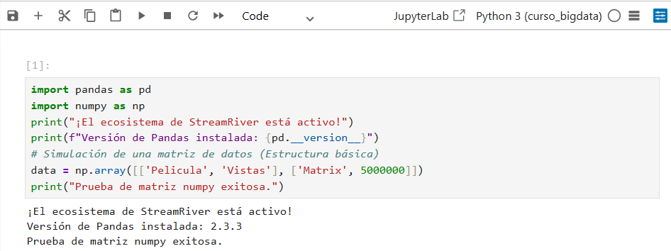

Parte D (Opcional) Puntos Extra: Profesionalización - 2 ptos
- Crea una cuenta en GitHub.
- Crea un repositorio público llamado IntroBigData_[TuApellido].
- Sube tu Jupyter Notebook de la Parte C a ese repositorio.
- En la plataforma de la universidad, entrégame solo el enlace a tu repositorio.
https://github.com/danielaabarca/IntroBigData_Abarca/blob/main/ParteC_BigData.ipynb

Entregable: Sube una captura de pantalla de tu Jupyter Notebook corriendo el código de validación exitosamente.

Nota Pedagógica para el Profesor (Por qué elegí esto)
- Python 3.9: No elegí la ultimísima versión porque algunas librerías de Big Data (como TensorFlow para la Unidad 10) a veces dan problemas con la versión más reciente de Python. La 3.9 es súper estable.
- conda install vs pip install: Les pido usar conda para las librerías pesadas de matemáticas (NumPy/Pandas) porque Conda optimiza mejor los binarios para el procesador, algo crítico en Big Data.
- Redis: Les hice instalar la librería redis (cliente) ahora. Aunque no tengan el servidor Redis instalado todavía (eso lo veremos en la Unidad 9), tener la librería lista evita errores futuros y ya "prepara el terreno".
Con esta Parte C, mis alumnos llegarán al laboratorio con:
- Los conceptos claros (Parte A).
- Los datos descargados (Parte B).
- El software instalado y funcionando (Parte C).

